DDS — DIÁLOGO DIÁRIO DE SEGURANÇA
CINTO DE SEGURANCA TAMBEM EM MAQUINAS
Data: ___/___/______ | Facilitador: _______________________________ | Duração: 10 min
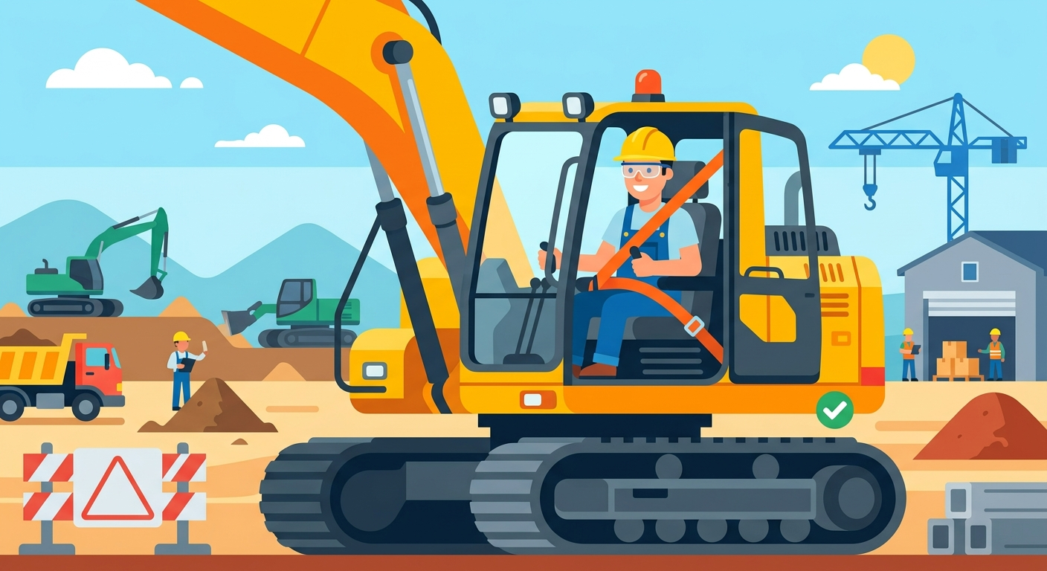
CASO REAL · 2 min
Rodrigo tinha 34 anos, era operador de empilhadeira há quase uma década. Conhecido na empresa por ser cuidadoso, sempre usava capacete, colete e luvas. Naquela segunda-feira de manhã, o movimento no galpão estava intenso: carga para separar, caminhão esperando, supervisor cobrando ritmo. Rodrigo subiu na empilhadeira sem apertar o cinto — "é só uma volta rápida", pensou. Não seria a primeira vez. A máquina estava levando uma carga pesada no corredor de paletes quando a roda traseira pegou em uma calha de drenagem mal tampada. A empilhadeira virou em segundos. Rodrigo foi arremessado para fora da cabine antes mesmo de perceber o que estava acontecendo. A estrutura da máquina passou sobre sua perna direita. Ele sobreviveu, mas ficou quatro meses afastado, passou por duas cirurgias e perdeu boa parte dos movimentos do joelho. O cinto estava ali, intacto, dentro da cabine — nunca usado. A família perguntou por quê. Rodrigo não soube responder.
---
INTRODUÇÃO AO TEMA · 2 min
O cinto de segurança é obrigatório não só em veículos de passeio — máquinas industriais como empilhadeiras, tratores, retroescavadeiras e plataformas elevatórias também exigem o equipamento. A NR-12 (Segurança no Trabalho em Máquinas e Equipamentos) determina que os postos de operação devem contar com dispositivos de retenção do operador quando há risco de tombamento ou ejeção. Dados do Observatório de Segurança e Saúde no Trabalho mostram que acidentes com máquinas móveis estão entre os de maior gravidade, com alta taxa de mortalidade. Ignorar o cinto em máquinas é tão perigoso quanto ignorá-lo em qualquer outro veículo.
---
PONTOS PRINCIPAIS · 3 min
Máquina tombada, operador sem proteção — consequência previsível**
Empilhadeiras e máquinas similares têm centro de gravidade alto e podem tombar com facilidade em terrenos irregulares ou manobras bruscas. Sem o cinto, o corpo do operador é arremessado e pode ser esmagado pela própria estrutura.
O cinto deve ser usado mesmo em deslocamentos curtos**
A maioria dos acidentes acontece em trajetos de poucos metros, em situações consideradas "rápidas" pelo operador. Não existe distância pequena demais para dispensar o equipamento — o risco está sempre presente.
Verifique o estado do cinto antes de ligar a máquina**
Cinto desgastado, trava emperrada ou fivela danificada não protege ninguém. Antes de cada operação, inspecione visualmente o equipamento e comunique qualquer defeito imediatamente ao responsável pela manutenção.
O operador é responsável pelo próprio uso — e a empresa, por cobrar**
A NR-12 é clara: cabe ao empregador garantir que os dispositivos de segurança estejam disponíveis e funcionando, e ao trabalhador utilizá-los corretamente. Não usar o cinto é falta grave e coloca vidas em risco — a sua e a de quem está ao redor.
Velocidade e terreno irregular aumentam muito o risco**
Em pisos com buracos, rampas, calhas ou superfícies molhadas, o risco de tombamento se multiplica. Nesses ambientes, o cinto é ainda mais crítico e deve ser combinado com velocidade reduzida e atenção total ao percurso.
---
DISCUSSÃO INTERATIVA · 2 min
Você já viu algum colega operar uma máquina sem usar o cinto? O que aconteceu ou poderia ter acontecido naquela situação?
Na sua rotina diária, existe alguma situação em que o uso do cinto parece inconveniente ou desnecessário? O que poderia ser feito para mudar isso?
Se você encontrar um cinto com defeito numa máquina antes de usá-la, qual seria o procedimento correto a seguir — e você seguiria mesmo sob pressão de prazo?
---
CONCLUSÃO E COMPROMISSO · 1 min
O cinto de segurança em máquinas não é burocracia nem exagero — é a diferença entre ir para casa andando ou ser carregado. Pequenos hábitos, como apertar o cinto antes de ligar a máquina, custam segundos e podem salvar uma vida inteira. A partir de hoje, cada um de nós assume o compromisso de usar o cinto sempre, conferir o estado do equipamento e não deixar o colega operar sem proteção.
> "Apertar o cinto é o gesto mais rápido que existe — e o mais importante antes de qualquer operação."
---
PARTICIPANTES
Nome: _______________ | Assinatura: _______________
Nome: _______________ | Assinatura: _______________
Nome: _______________ | Assinatura: _______________
Nome: _______________ | Assinatura: _______________
Nome: _______________ | Assinatura: _______________
Nome: _______________ | Assinatura: _______________
Nome: _______________ | Assinatura: _______________
Nome: _______________ | Assinatura: _______________
Nome: _______________ | Assinatura: _______________
Nome: _______________ | Assinatura: _______________

NOTAS SOBRE O USO
O conteúdo deste DDS é conceitual e serve como orientação inicial. Cabe aos profissionais de SMS e líderes adaptarem este material às particularidades de suas frentes de trabalho. A responsabilidade pela execução e direcionamento do diálogo cabe inteiramente ao condutor da atividade.

